LA INFORMACION PUBLICA ORDINARIA, PROACTIVA O FOCALIZADA QUE SE CONSIDERA. NOVIEMBRE 2019
Atención directa en tiempo y forma, a los solicitudes logística de los programas sociales con los que cuentan por parte de orden Federal Becas Benito Juárez y Pensión para Adultos Mayores, y programa Estatal Recrea Educando Para la Vida.
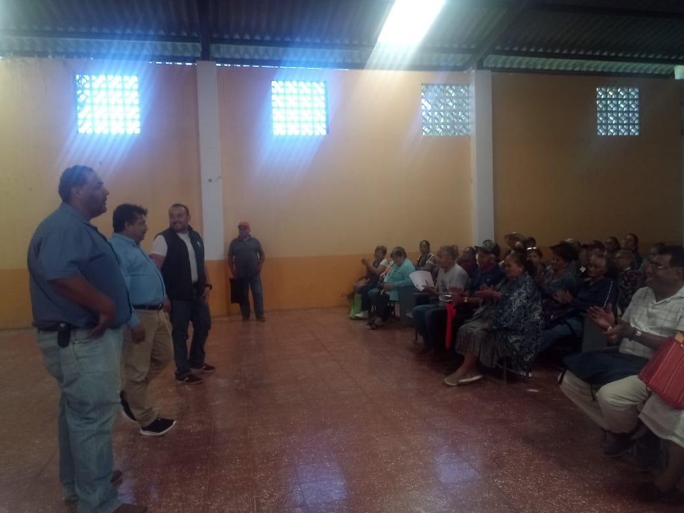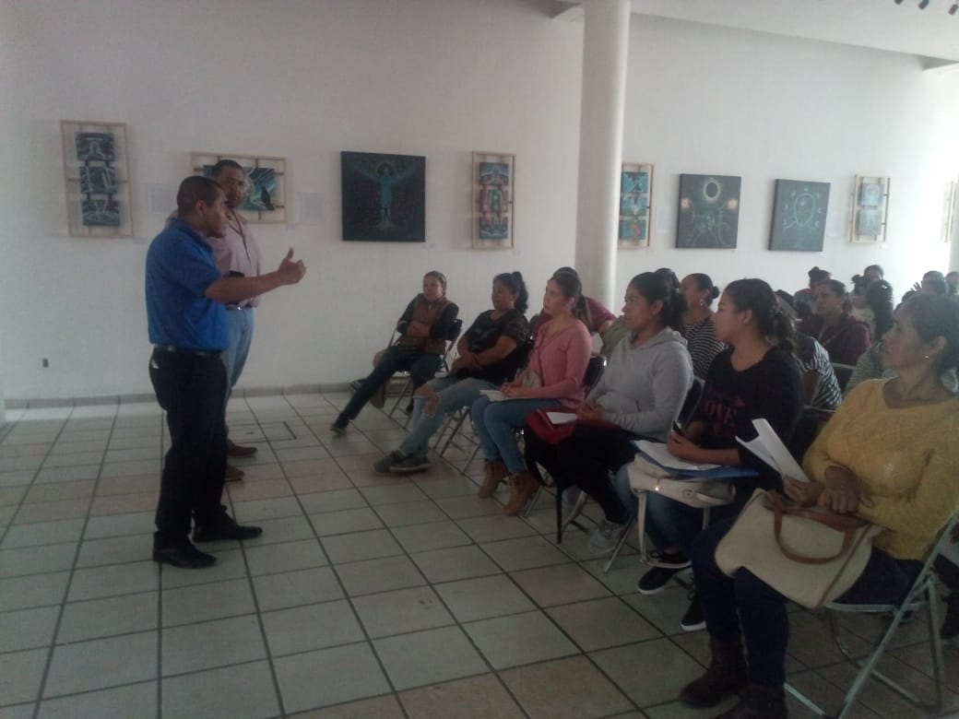
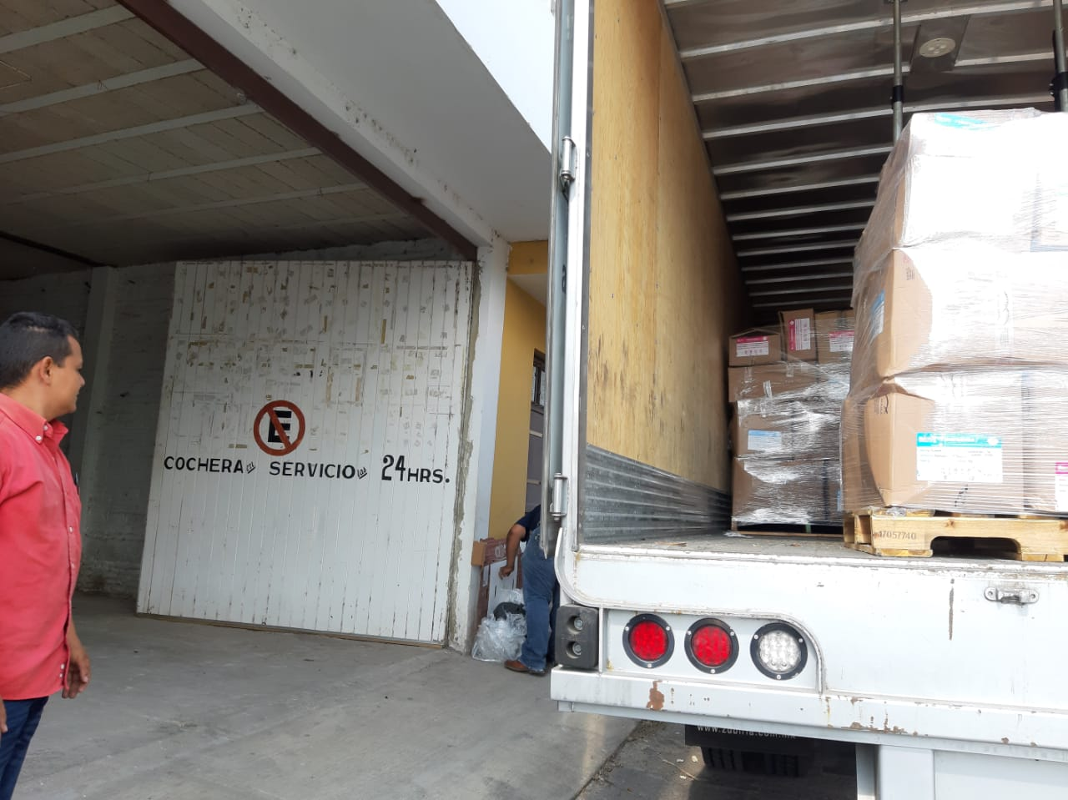

Seguir la Ruta del Camión Escolar para los bachilleratos del municipio. . Se apoyó con transporte a eventos deportivos y culturales, de igual forma con la Urvan de la dirección de Desarrollo Social y Humano
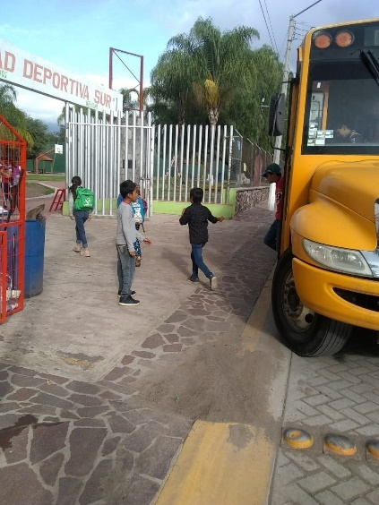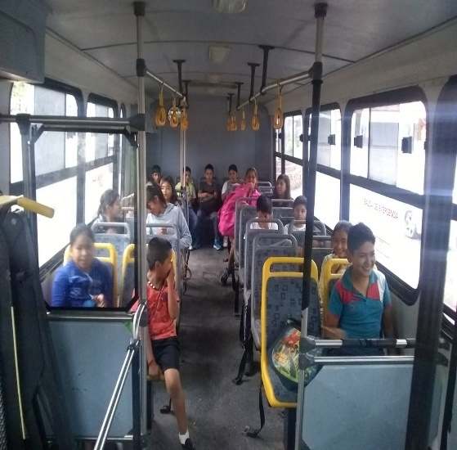

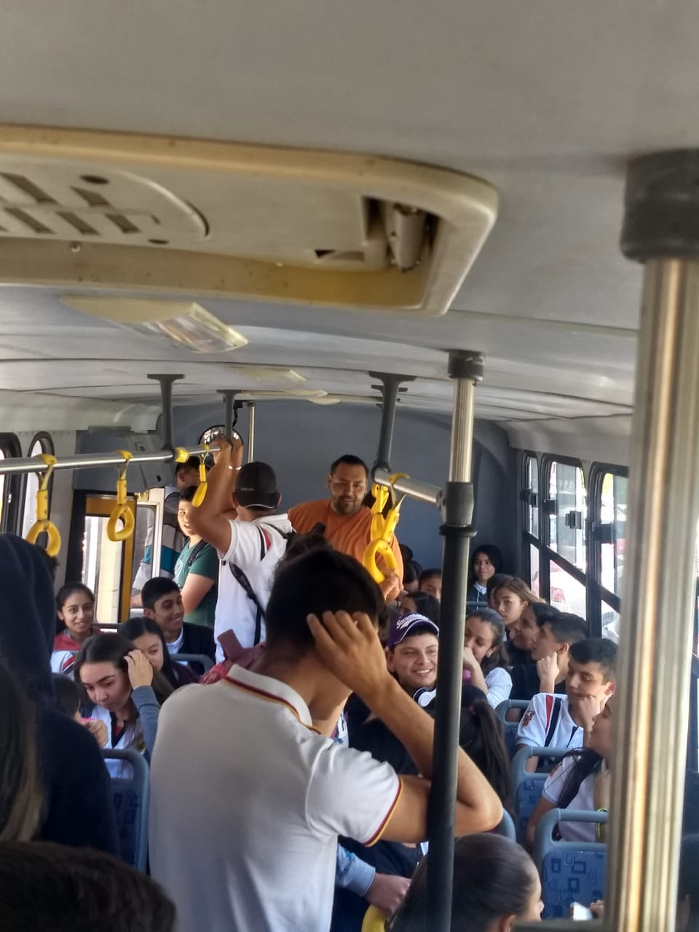
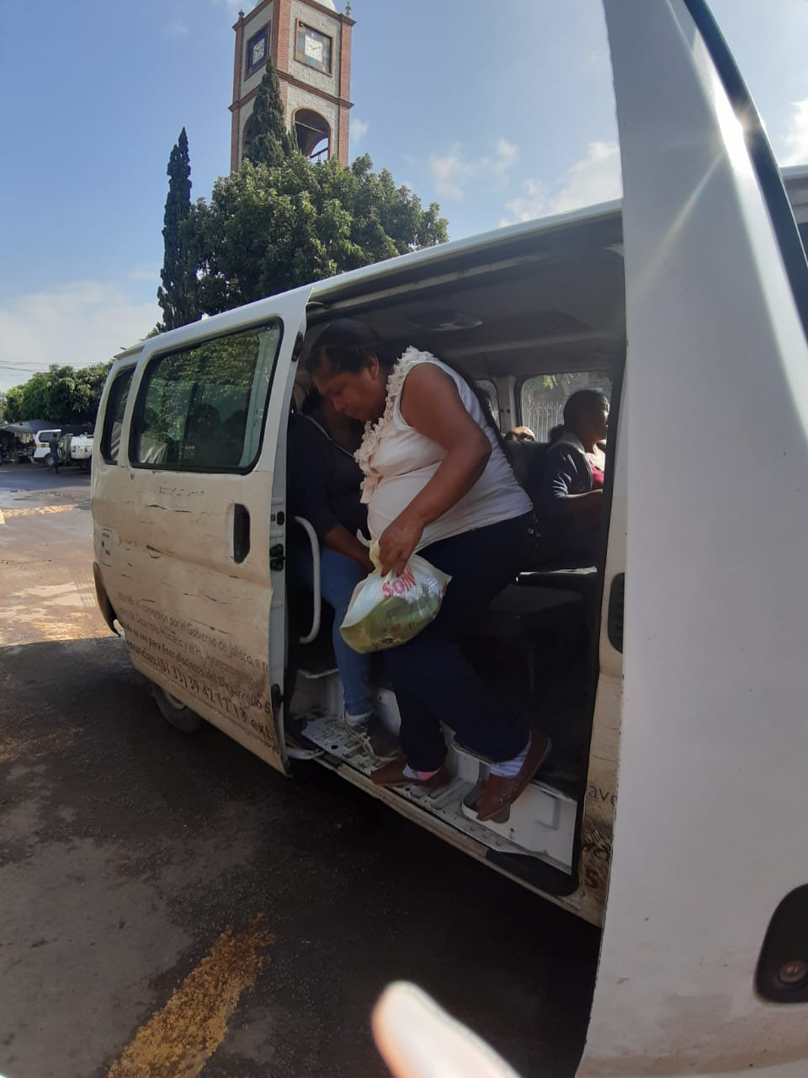

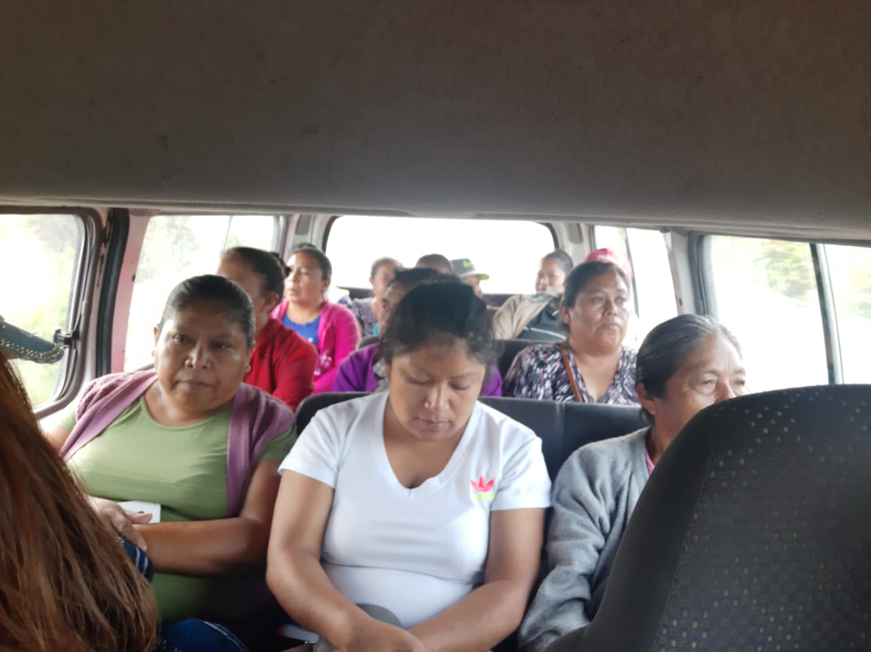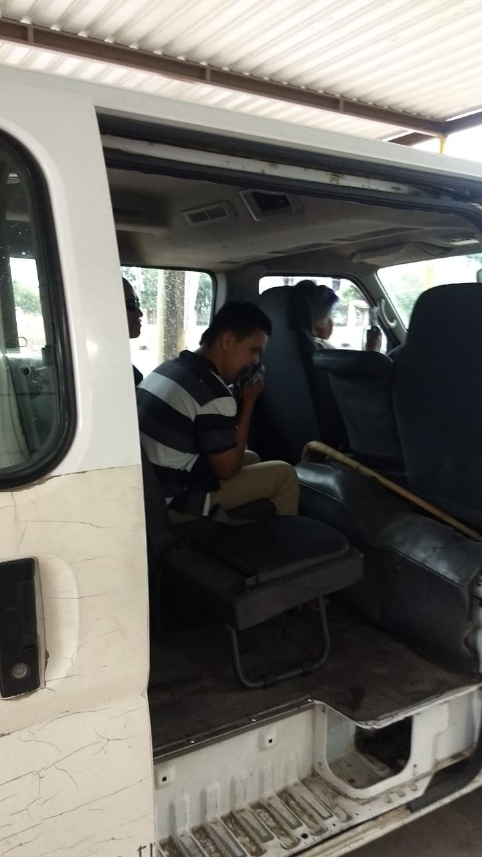
Atención Del programa Pensión Para Adultos Mayores, referente a dudas trámites administrativos, formas de pago y solución inmediata a sus quejas o necesidades que necesite
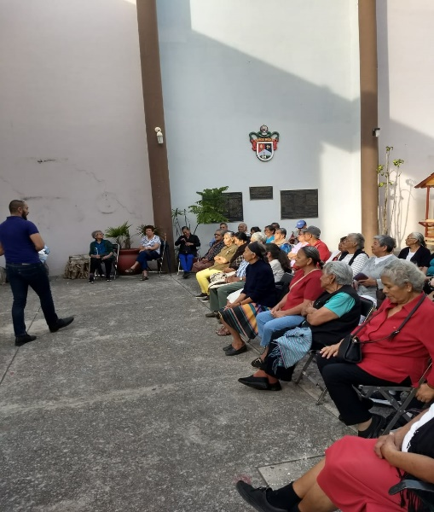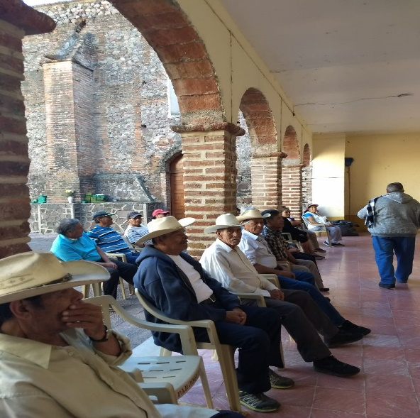
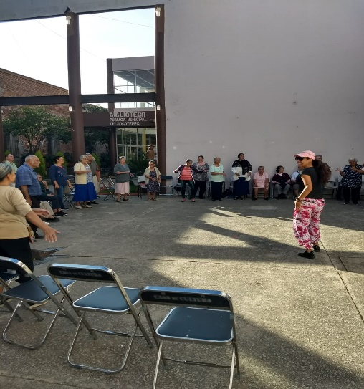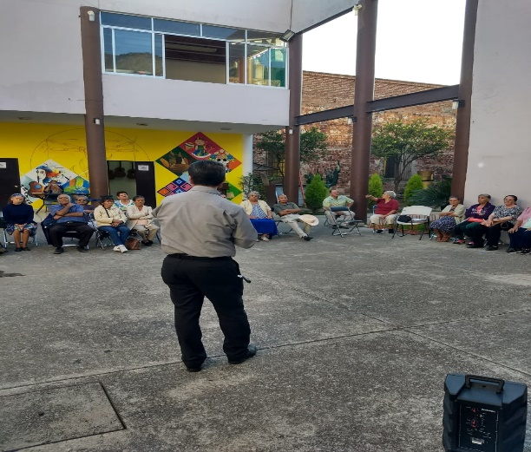
Asistencia y capacitación de programas sociales en conjunto DIF municipal, en JALISCO TE RECONOCE ADULTO MAYOR, y de la Secretaria de Asistencia Social de SSAS Recrea Educando para la Vida Mochilas con útiles escolares, zapatos y mochilas.

